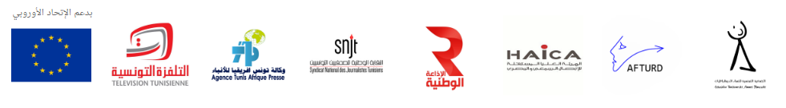

الاحتفال باليوم العالمي للمرأة
ملتقى الإعلان عن إطلاق موقع "خبيرات تونس"
يوم 6 مارس 2017 بنزل المرادي افريقيا - تونس

9:15 التسجيل واستقبال المشاركين

9:30 الافتتاح وكلمة الترحيب
الجلسة الأولى: كلمات التقديم حول المساواة في النوع الاجتماعي بمناسبة البوم العالمي للمرأة.
مدير الجلسة: ممثل برنامج مادميديا ميكاييل راندال
- رئيس النقابة الوطنية للصحفيين التونسيين ناجى البغوري
- سفير الاتحاد الأوروبي بتونس باتريس بغاميني
- مكلف بالبرامج بمكتب اليونسكو بتونس سيدريك نيري
- رئيس الهيئة العليا المستقلة للاتصال السمعي البصري النوري اللجمي
- رئيسة الجمعية التونسية للنساء الديمقراطيات منية بن جميع
- رئيسة جمعية النساء التونسيات من أجل البحث و التنمية سلوى كنو

الجلسة الثانية: المساواة والتنوع وصورة المرأة في المشهد الإعلامي في تونس

10:15 مديرة الجلسة: سناء بن عاشور رئيسة جمعية ''بيتي''
- مداخلة الرئيسة المديرة العامة لوكالة تونس إفريقيا للأنباء حميدة البور
- كلمة رئيس مدير عام التلفزة التونسية (إلياس الغربي)
- كلمة رئيس مدير عام الإذاعة التونسية (عبد الرزاق الطبيب) أو زهير بن أحمد مدير العلاقات الخارجية بالإذاعة الوطنية
- نقاش
11:15 استراحة قهوة

11:30 ندوة صحفية
تقديم موقع «خبيرات تونس" والإعلان عن إطلاقه: الكاتبة العامة للنقابة الوطنية للصحفيين التونسيين سكينة عبد الصمد.
11:45 نقاش

13:00 : الغذاء

